# 需求：

使用Matlab生成一个矩阵转置的函数，随后打包生成动态链接库供C#项目使用。

# 操作过程：

## Matlab程序编写

function res=transform(ori)

res=ori'

end

## 打包Matlab程序

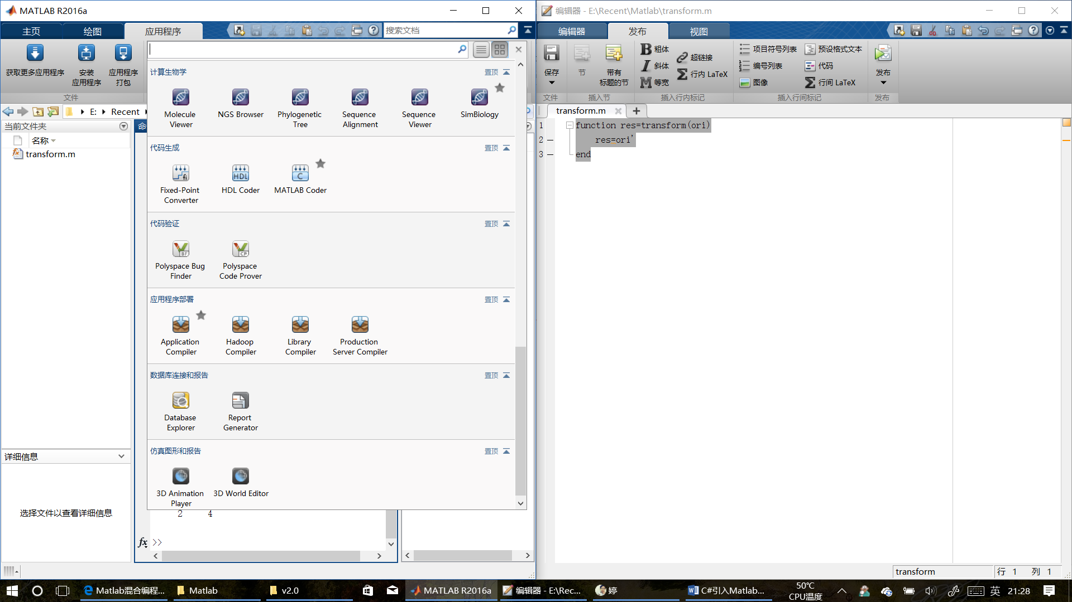

### 选择Library Compiler

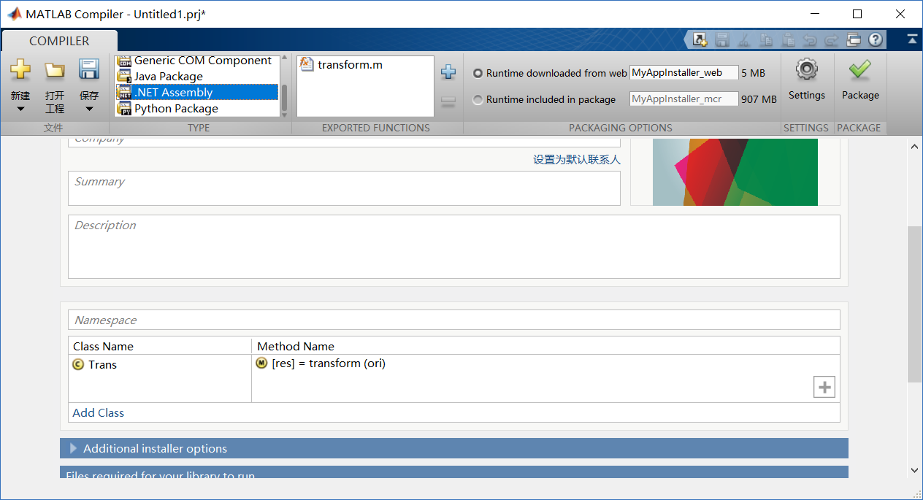

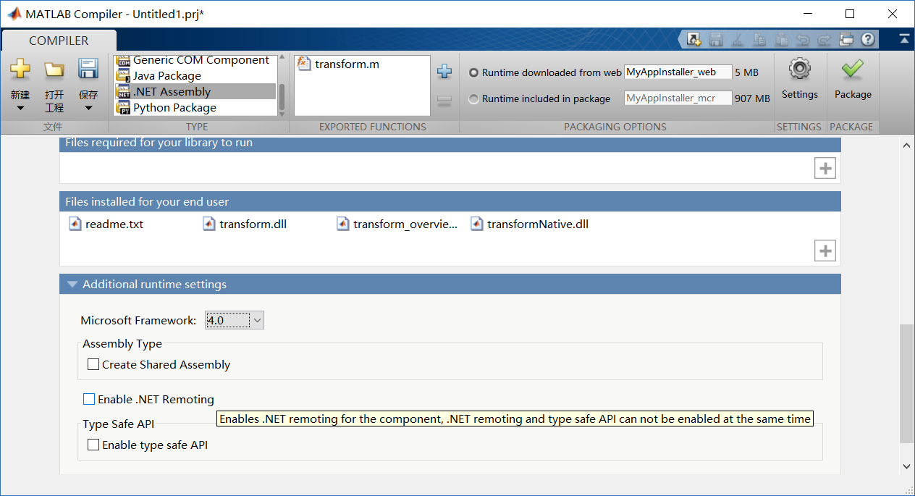

.NET版本尽量选高一点。

## 打包

注意在此之前应在运行该程序的机器上安装Matlab，且版本越高越好。**打包的目录不能含有中文和空格，打包时.NET版本不要选择default。**

### 注册DLL

在此之前应该先注册一个DLL，原因未知。具体步骤如下：

在C:\Program Files\MATLAB\R2016a\bin\win64下找到mwcomutil.dll进行注册。

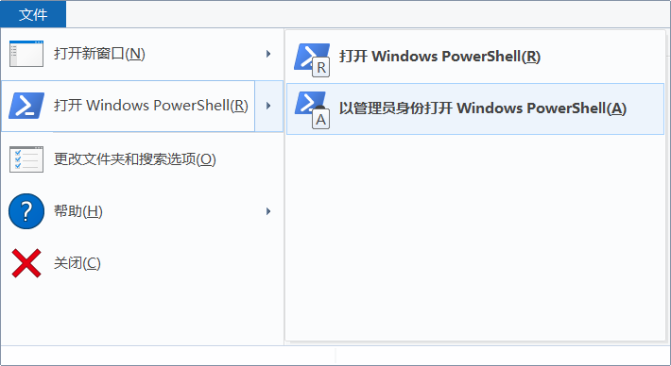

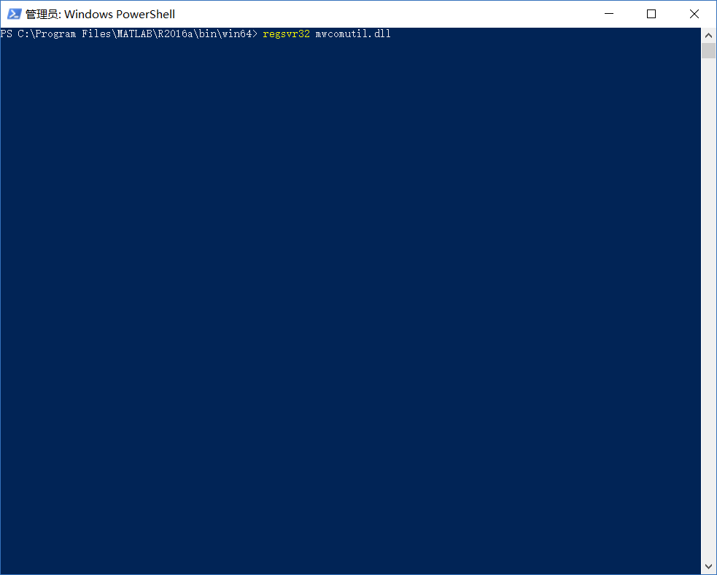

在命令行中输入：regsvr32 mwcomutil.dll

## 创建.NET项目

### 引入动态库

首先映入C:\Program Files\MATLAB\R2016a\toolbox\dotnetbuilder\bin\win64\v2.0中的MWArray.dll。

在打包文件夹下的for_redistribution_files_only文件夹下，引入transform.dll，transformNative.dll

### 建立.NET项目

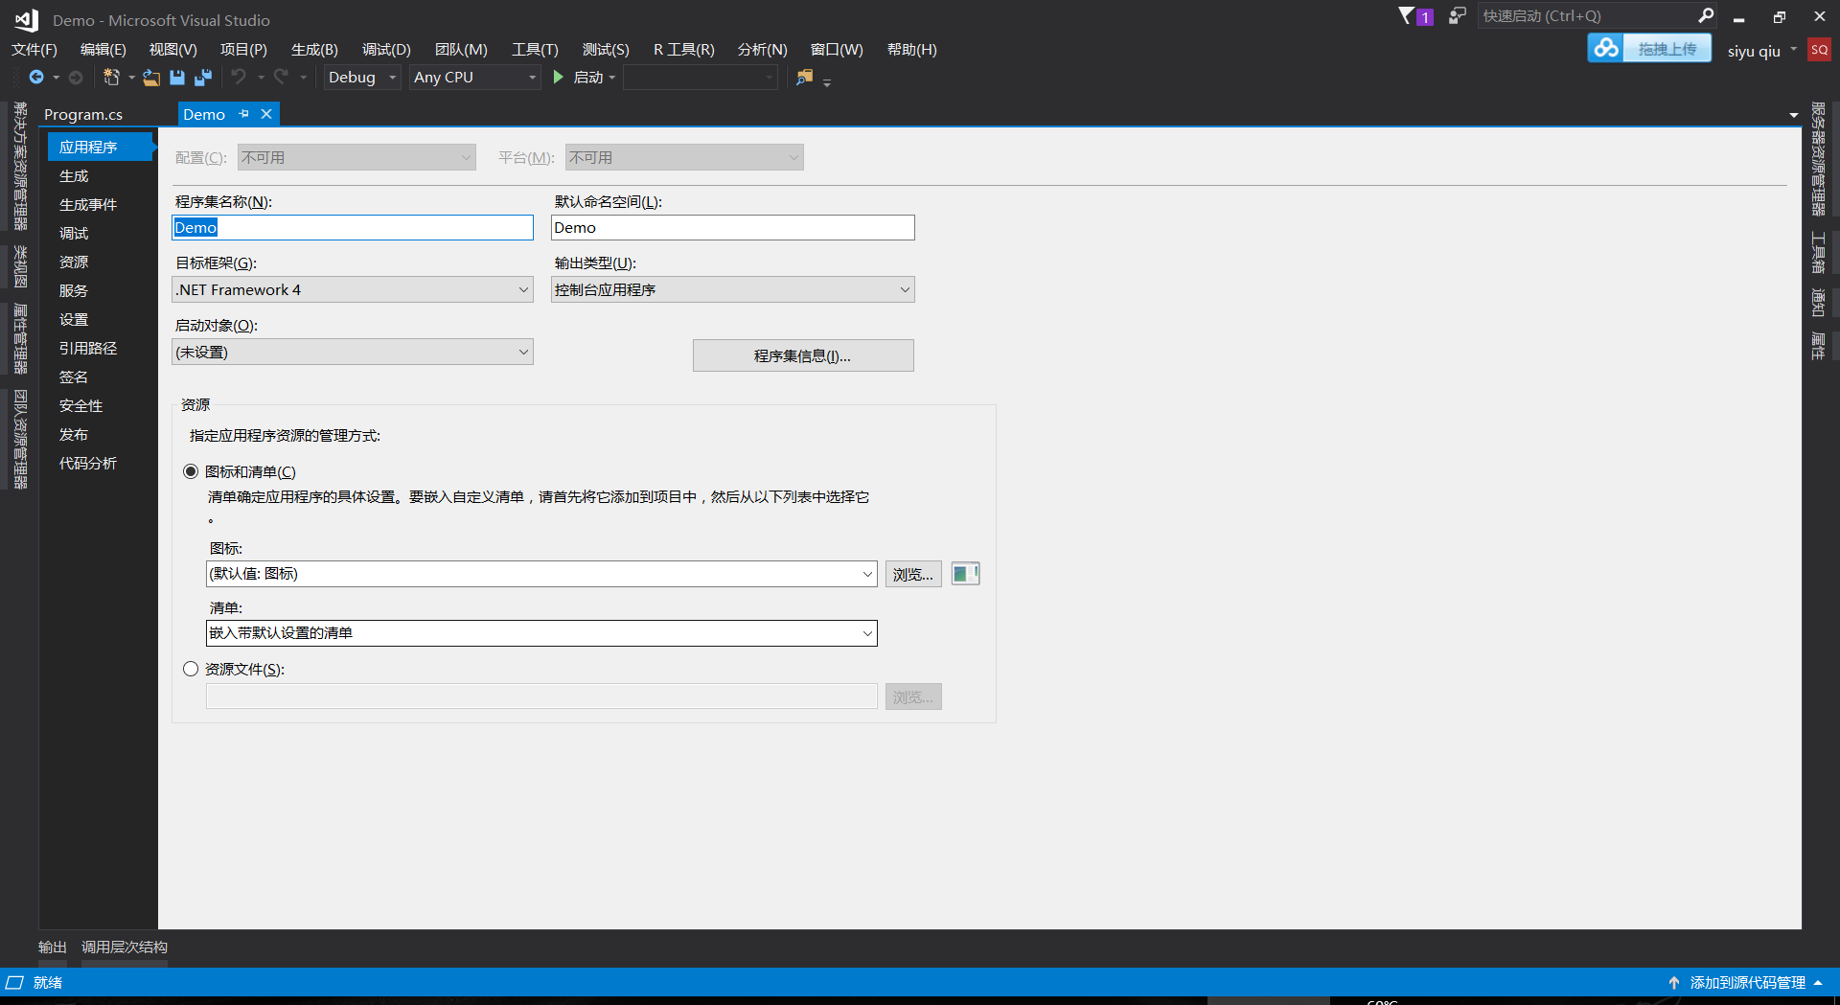

这里.NET版本选为4.0，因为刚刚打包时设置为4.0。**注意，如果不改会出现兼容性问题。**

使用控制台工程，输入如下代码。

using MathWorks.MATLAB.NET.Arrays;

using transform;

namespace Demo {

class Program {

static void Main(string[] args) {

int[,] list = { { 1, 2 }, { 3, 4 } };

MWArray array = new MWNumericArray(list);

Trans trans = new Trans();

object resultObj = trans.transform(array);

}

}

}

运行结果：

